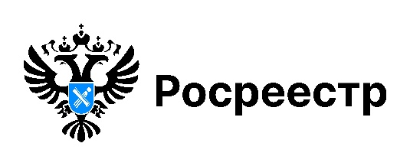

**Оформление недвижимости по заграничному паспорту**

При личном обращении с заявлением о кадастровом учете или регистрации прав физическое лицо предъявляет документ, удостоверяющий его личность, а представитель физического лица - также нотариально удостоверенную доверенность, подтверждающую его полномочия.

Основным документом, удостоверяющем личность гражданина Российской Федерации на территории Российской Федерации, является паспорт гражданина Российской Федерации.

Заграничный паспорт удостоверяет личность гражданина за пределами территории Российской Федерации.

По заграничному паспорту российский гражданин, находящийся на территории иностранного государства, может оформить доверенность в консульском учреждении. Действуя по такой доверенность представитель гражданина может оформить недвижимость в России.

Данные о документе, удостоверяющем личность гражданина, указываются в заявлении об осуществлении учетно-регистрационных действий и в сведениях Единого государственного реестра недвижимости.

Если гражданин Российской Федерации постоянно проживает за пределами страны, то документом, удостоверяющим его личность на территории Российской Федерации, будет являться заграничный паспорт.

Подать заявление о кадастровом учете или регистрации права на недвижимость по заграничному паспорту, может только гражданин Российской Федерации, постоянно проживающий за её пределами.

Сведения о том, что гражданин постоянно проживает за пределами России, указываются в заявлении о кадастровом учете и (или) регистрации прав и в договоре, если регистрации прав осуществляется на основании сделки.

***материал подготовлен Управлением Росреестра***

***по Новосибирской области***

**Об Управлении Росреестра по Новосибирской области**

Управление Федеральной службы государственной регистрации, кадастра и картографии по Новосибирской области (Управление Росреестра по Новосибирской области) является территориальным органом федерального органа исполнительной власти, осуществляющим функции по государственной регистрации прав на недвижимое имущество и сделок с ним, государственному кадастровому учету недвижимого имущества, по оказанию государственных услуг в сфере осуществления государственной регистрации прав на недвижимое имущество и государственного кадастрового учета недвижимого имущества, землеустройства, государственного мониторинга земель, лицензирования геодезической и картографической деятельности, а также функции в сфере геодезии и картографии, наименований географических объектов, по федеральному государственному контролю (надзору) в области геодезии и картографии, федеральному государственному земельному контролю (надзору), государственной кадастровой оценке объектов недвижимости, федеральному государственному контролю (надзору) за деятельностью саморегулируемых организаций. Руководителем Управления Росреестра по Новосибирской области является Светлана Евгеньевна Рягузова.

**Контакты для СМИ:**

Управление Росреестра по Новосибирской области

630091, г. Новосибирск, ул. Державина, д. 28

Электронная почта:

[oko@r54.rosreestr.ru](mailto:oko@r54.rosreestr.ru)

Сайт: [Росреестр](https://rosreestr.gov.ru/)

Соцсети: [ВКонтакте](https://vk.com/rosreestr_nsk), [Одноклассники](https://ok.ru/group/70000000987860), [Яндекс.Дзен](https://dzen.ru/rosreestr_nsk), [Телеграм](https://t.me/rosreestr_nsk)

Гуляева Софья Александровна

227-20-12 (270), IP 64151